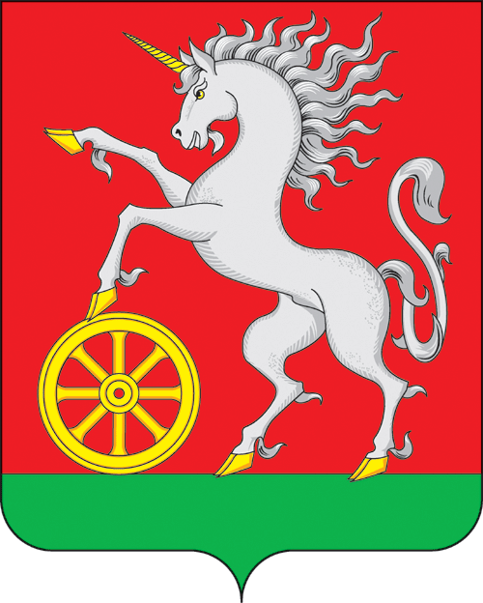

**АДМИНИСТРАЦИЯ ГОРОДА БОГОТОЛА**

**Красноярского края**

**ПОСТАНОВЛЕНИЕ**

**« 26 » ___01___2024 г. г. Боготол № 0086-п**

О создании оперативного штаба по содействию в организации и проведении выборов Президента Российской Федерации на территории муниципального образовании город Боготол Красноярского края в 2024 году

В соответствии с Федеральным законом от 06.10.2003 № 131-ФЗ «Об общих принципах организации местного самоуправления в Российской Федерации», в целях содействия в организации и проведении выборов на территории муниципального образования город Боготол Красноярского края, обеспечению требований выборного законодательства, руководствуясь п. 10 ст. 41, ст. 71, ст. 72 Устава городского округа город Боготол Красноярского края, ПОСТАНОВЛЯЮ:

1. Создать оперативный штаб по содействию в организации и проведении выборов Президента Российской Федерации на территории муниципального образования город Боготол Красноярского края в 2024 году.

2. Утвердить:

2.1. Положение об оперативном штабе по содействию в организации и проведении выборов Президента Российской Федерации на территории муниципального образования город Боготол Красноярского края согласно приложению № 1 к настоящему постановлению.

2.2. Состав оперативного штаба по содействию в организации и проведении выборов Президента Российской Федерации на территории муниципального образования город Боготол Красноярского края согласно приложению № 2 к настоящему постановлению.

3. Разместить настоящее постановление на официальном сайте администрации города Боготола [www.bogotolcity.gosuslugi.ru](http://www.bogotolcity.gosuslugi.ru), в сети Интернет и опубликовать в официальном печатном издании газете «Земля боготольская».

4. Контроль за исполнением настоящего постановления возложить на заместителя Главы города Боготола по общественно - политической работе.

5. Постановление вступает в силу со дня его принятия.

Глава города Боготола Е.М. Деменкова

Морекаев Андрей Николаевич

Иванова Алла Викторовна

6-34-49

6 экз.

Приложение № 1

к постановлению администрации

города Боготола

от «_26_»__01__ 2024 г. № 0086-п

ПОЛОЖЕНИЕ

об оперативном штабе по содействию в организации и проведении выборов Президента Российской Федерации на территории муниципального образования город Боготол Красноярского края

1. Оперативный штаб по содействию в организации и проведении выборов Президента Российской Федерации на территории муниципального образования город Боготол Красноярского края (далее - Штаб) создаётся на период подготовки и проведения выборов в 2024 году (далее - выборы).

2. Штаб является совещательным и консультативным органом по содействию в организации и проведении выборов Президента Российской Федерации на территории муниципального образования город Боготол Красноярского края в 2024 году.

3. Основными задачами Штаба являются:

1) оказание содействия избирательным комиссиям в реализации их полномочий по организации и проведению выборов;

2) обсуждение вопросов организационного, финансового и материально технического обеспечения подготовки и проведения выборов;

3) заслушивание в установленном порядке информации соответствующих должностных лиц о выполнении требований законодательства о выборах;

4) запрашивать и получать в установленном порядке от предприятий организаций, органов местного самоуправления информацию, необходимую для работы штаба.

4. Штаб для реализации возложенных на него задач имеет право:

1) осуществлять в установленном порядке взаимодействие с исполнительными органами государственной власти Красноярского края*, и территориальными органами федеральных органов государственной власти*;

2) организовывать и проводить совещания, консультации и другие мероприятия с участием заинтересованных должностных лиц;

3) создавать рабочие группы для решения основных вопросов, относящихся к компетенции штаба.

5. Штаб состоит из председателя, заместителя председателя, секретаря и членов Штаба. Персональный состав Штаба утверждается постановлением администрации города Боготола.

6. Председатель Штаба созывает и проводит заседания Штаба, в пределах своей компетенции даёт поручения членам Штаба. В отсутствии председателя Штаба его полномочия исполняет заместитель председателя Штаба.

7. Основной формой работы Штаба являются его заседания. В целях оперативного решения вопросов, входящих в полномочия Штаба, создаются рабочие группы, возглавляемые членами Штаба. Заседания Штаба проводятся по мере необходимости и считаются правомочными при участии в них не менее половины членов Штаба. Решения Штаба принимаются простым большинством голосов. При равенстве голосов голос председателя штаба является решающим. Время и место проведения заседаний Штаба определяются председателем Штаба.

8. По результатам обсуждения вопросов принимаются решения Штаба, носящие рекомендательный характер. Решения Штаба оформляются протоколом, который подписывает председатель, а в его отсутствие - заместитель председателя Штаба.

______________ Примечание: * - по согласованию.

Приложение № 2

к постановлению администрации

города Боготола

от «_26_» _01_ 2024 г. № 0086-п

СОСТАВ ОПЕРАТИВНОГО ШТАБА

по содействию в организации и проведении выборов

Президента Российской Федерации на территории

муниципального образования город Боготол Красноярского края

|  |  |
| --- | --- |
| Деменкова  Елена Михайловна | - Глава города Боготола, председатель  оперативного штаба |
| Морекаев  Андрей Николаевич | - заместитель Главы города Боготола по  общественно-политической работе,  заместитель председателя оперативного штаба |
|  |  |
| Комарова  Виктория Викторовна | - юрисконсульт МКУ «СУБУ» г. Боготола,  секретарь оперативного штаба  (по согласованию) |
| Члены оперативного штаба: | |
| Агапова  Татьяна Юрьевна | - председатель ТИК г. Боготола |
| Бухарова  Елена Николаевна | - начальник отдела экономического развития и  планирования администрации города Боготола  (руководитель блока по работе с сфере  торговли) |
| Драко  Татьяна Николаевна | - генеральный директор АНО КЦСОН «ЛИДЕР»  (по согласованию) |
| Касатова  Надежда Владимировна | - начальник отдела архитектуры,  градостроительства, имущественных и  земельных отношений администрации города  Боготола (руководитель блока по работе с  агитаторами) |
| Куклина  Вера Алексеевна | - председатель местной общественной  организации ветеранов войны (труда),  пенсионеров вооруженных сил и  правоохранительных органов города Боготола  (по согласованию) |
| Мельников  Сергей Александрович | - начальник МО МВД России «Боготольский»  (по согласованию) |
| Небеснюк  Александр Валерьевич | - главный специалист по работе с интернет -  ресурсами администрации города Боготола |
| Николаева  Лариса Петровна | - заместитель Главы города Боготола по  социальным вопросам |
| Одинцова  Татьяна Алексеевна | - председатель Общественной палаты города  Боготола  (по согласованию) |
| Рябчёнок  Александр Михайлович | - председатель Боготольского городского Совета  депутатов, (руководитель блока в сфере работы с депутатским корпусом) |
| Сакова  Вера Михайловна | - директор КГБУ СО «КЦСОН «НАДЕЖДА»  (по согласованию) |
| Шитиков  Анатолий Анатольевич | - заместитель Главы города Боготола по  оперативным вопросам и вопросам ЖКХ  (руководитель блока в сфере работы  предприятий, учреждений, ЖКХ) |